СЕКЦИЯ КОНФЕРЕНЦИИ

doi: 10.51639/2713-0576_2021_1_4_5
УДК 331.101.68
ГРНТИ 06.54.51
ВАК 08.00.05

Название статьи

^{1*} Иванов И. И., ¹ Петров П. П., ² Сидоров С. С., ¹ Николаев Н. Н.

¹ Академия Федеральной службы охраны Российской Федерации, 302015, Россия, г. Орёл, ул. Приборостроительная 35
² Юго-Западный Государственный Университет, 305040, Россия, г. Курск, ул. 50 лет Октября 94

email: * ivanov@ya.ru, petrov@mail.ru, sidor@gmail.com, nik69@yustu.ru

Аннотация от 100 до 200 слов.

Ключевые слова: не более 5 ключевых слов или словосочетаний.

Теория и методы исследования

Далее идёт образец текста статьи.
В современном мире цифровые технологии внедряются во все сферы жизни, поэтому перед странами стоит актуальнейший вопрос о становлении цифрового общества [6]. Субъекты Российской Федерации уже активно разрабатывают и внедряют отдельные направления по его развитию в своих Стратегиях. В частности, в Краснодарском крае в 2018 году была принята Стратегия социально-экономического развития Краснодарского края до 2030 года [2]. В ней представлены не только основные планируемые индикаторы, но и приведены стратегические приоритеты развития, в том числе в области цифровизации.
В «Стратегии развития информационного общества в Российской Федерации на 2017–2030 годы» [7] определены национальные интересы Российской Федерации в информационном мире, принципы цифрового развития государства, а также приоритеты такого развития. Стратегия направлена не только на развитие цифровой экономики, но и на становление сильного цифрового общества, где в приоритете будет повышение качества жизни население. Именно это послужило толчком к активному развитию цифровых технологий и внедрению их во всех субъектах Российской Федерации.
Для более чёткого понимания процесса цифровой трансформации в России и её регионах необходимо оценить место Российской Федерации в международных рейтингах развития цифровой экономики и общества, в первую очередь, по индексу цифровой экономики и общества (DESI). Он отслеживает общие показатели цифровой экономики, прогресс стран ЕС в области цифровой конкурентоспособности. Индекс DESI охватывает пять основных областей: связь, человеческий капитал, использование Интернета, интеграция цифровых технологий и цифровые государственные услуги. Ключевыми индикаторами DESI являются: сети с очень высокой пропускной способностью (VHCN) и 5G, цифровые навыки, передовые цифровые технологии для бизнеса, цифровые государственные услуги. Развертывание широкополосных сетей должно идти в ногу с быстрорастущим интернет-трафиком как на фиксированные, так и на мобильные сети.
Страны ЕС имеют полный охват базовой широкополосной инфраструктурой, но только 44 % домохозяйств подключены к VHCN. Мальта, Дания и Люксембург имеют лучшие результаты по VHCN с охватом более 90 %. Напротив, в Греции, Великобритании, Кипре и Австрии доступ имеет только одно из пяти домохозяйств [8]. Россия хоть и инвестирует в создание 5G, но делает это достаточно медленно и в связи с эпидемиологической ситуацией, процесс очень сильно затормозился. Страна нуждается во внедрении 5G, потому что это способствует развитию медицины, транспорта и обороны.
В национальном проекте «Цифровая экономика» есть показатели, которые напрямую касаются развития сетей связи 5G в России, в частности указано количество городов и отраслей, в которые стандарт 5G должен «прийти» в ближайшие годы. На практике же сеть 5G действует только на нескольких тестовых зонах и если не ускорить данный процесс, то Российская Федерация будет серьезно отставать в цифровизации экономики, а, следовательно, и конкурентоспособности, по сравнению с другими странами.

Полученные результаты и их обсуждение

Наиболее важными приоритетами развития цифрового общества представляется развитие человеческого капитала [1], формирование цифровой культуры населения [5], обеспечивающие повышение конкурентоспособности локальных территорий. Необходимо определение не только доли цифровой экономики в валовом внутреннем продукте страны на основе добавленной стоимости данных только цифровых продуктов субъектов IT-сферы, но и оценка величины digital-ценности цифрового продукта при реализации конкурентных преимуществ, сформированных в процессе цифровой трансформации отраслей экономики и социальной сферы, а также получения при этом дополнительной добавленной стоимости от реализации качества человеческого капитала, обеспечивающего генерацию digital-ценности по всем цепочкам её создания [4]. Алгоритм формирования добавленной стоимости (цифровой ценности) за счёт качества человеческого капитала приведен на рис. 1.

Рис. 1. Алгоритм формирования добавленной стоимости (цифровой ценности) за счёт качества человеческого капитала (разработано автором)

Проанализируем основные характеристики региона [3]. Доступность цифровых технологий находится на среднем уровне. Число абонентов мобильного широкополосного доступа (ШПД) к Интернету в расчёте на 100 человек составляет 108,2 % мобильного интернета и 20,2 % фиксированного интернета. ШПД в домашних хозяйствах имеет значительный разрыв между городом (67,4 %) и селом (57,7 %).
Использование сети Интернет имеет достаточно высокие показатели, но при этом самыми активными пользователями как социальных сетей, так и Интернета является молодёжь (рис. 2).

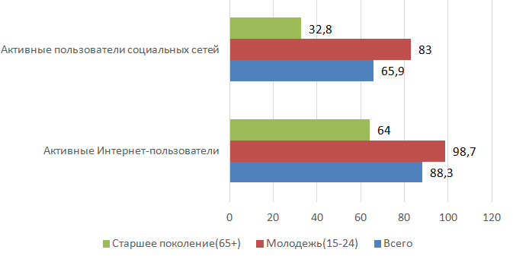
Рис. 2. Использование сети Интернет, %

Подобная ситуация наблюдается и по цифровым компетенциям, но разрыв между молодёжью и пожилыми людьми намного больше (рис. 3). Оба показателя наглядно показывают малую долю вовлечённости старшего поколения в цифровое общество, поэтому они слабо адаптируются к внедряемым цифровым технологиям.

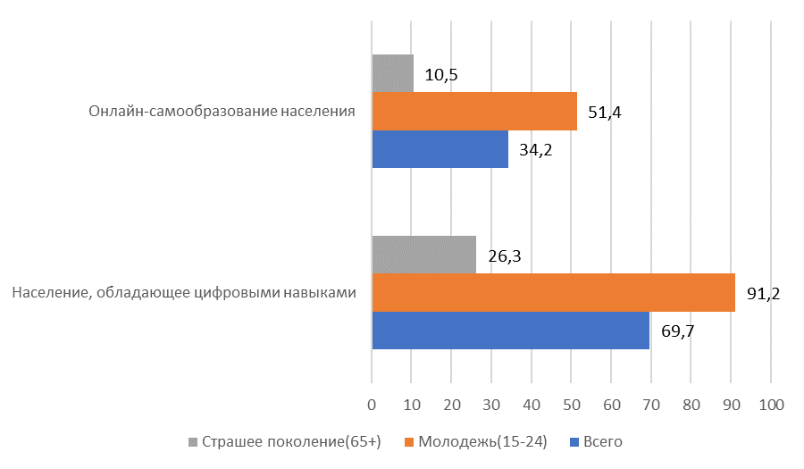
Рис. 3. Цифровые компетенции, %

По данным Росстата, доля домашних хозяйств в крае, имеющих ШПД к сети, Интернет возросла с 63,0 % в 2018 году до 64,4 % в 2019 году. В регионе процент использования мобильных устройств для выхода в Интернет составляет 68,4 % через сотовую связь и 36,3 % через WI–FI. Краснодарский край является одним из лидеров по темпам внедрения цифровых технологий в сельскохозяйственный сектор, большинство государственных и муниципальных услуг можно теперь получить электронном виде. До 2024 года планируется увеличить долю домохозяйств, имеющих широкополосный доступ, с 70 % до 97 %, создать геоинформационную систему Кубани, центр обработки данных, цифровую платформу сбора, обработки, хранения и распространения данных дистанционного зонирования земли из космоса.
Краснодарский край имеет ряд региональных проектов в области цифровизации, среди которых «Информационная безопасность», «Информационная инфраструктура», «Цифровое государственное управление», а также государственную программу «Информационное общество Кубани». При помощи них планируется добиться следующих результатов [4]:
1. Увеличение внутренних затрат на развитие цифровой экономики за счёт всех источников (по доле в ВВП).
2. Создание устойчивой и безопасной информационно-телекоммуникационной инфраструктуры высокоскоростной передачи, обработки и хранения больших объёмов данных, доступной для всех организаций и домохозяйств.
3. Использование преимущественно отечественного программного обеспечения государственными органами, органами местного самоуправления и организациями.
Центр финансовых инноваций и безналичной экономики Московской школы управления СКОЛКОВО произвел расчёт индекса «Цифровая Россия» по всем субъектам. По сводным результатам в Краснодарском крае наблюдается рост индекса, но регион всё ещё занимает 30-е место рейтинга (65,97). При этом у лидера рейтинга – г. Москва,– показатель составляет 77,03.
Таким образом, в сфере цифровизации Краснодарский край уже добился определённых результатов, но у региона имеются значительные резервы роста, связанные с решением общих проблем цифровизации в России: отсутствием полноценной нормативно-правовой базы, нехваткой IT-специалистов, финансовой и методологической поддержки, низкой информационной культурой и грамотностью населения, особенно среди пожилых людей. В связи с этим важно обеспечить правильное построение стратегии цифровизации, учитывающей меры преодоления данных барьеров.

Список литературы

1. Будко А. С., Родин А. В. Цифровая трансформация человеческого капитала: развитие местного сообщества // Экономика. Менеджмент. Право. Образование (EMLE 2019): сб. науч. ст. Пятой междунар. науч.-практ. конф. / под ред. К. В. Гетманцева, Т. А. Мясниковой. Краснодар: ИПЦ КубГУ. 2019. С. 20–25.
2. Закон Краснодарского края «О Стратегии социально-экономического развития Краснодарского края до 2030 года». – [Электронный ресурс]. URL: https://economy.krasnodar.ru/strategic-planning/files/Strategiia_2030.pdf (12.02.2021)
3. Информационное общество в Российской Федерации. 2019: статистический сборник / М. А. Сабельникова, Г. И. Абдрахманова, Л. М. Гохберг, О. Ю. Дудорова и др.; Федеральная служба государственной статистики; Нац. исслед. ун-т «Высшая школа экономики». –– М.: НИУ ВШЭ, 2019.
4. Родин А. В., Будко А. С. Методические подходы к оценке величины IT-ценности цифрового продукта // Экономика: теория и практика: научно-прак¬тический журнал. 2020. № 3 (250). С. 60–66.
5. Родин А. В., Будко А. С. Формирование цифровой культуры как ресурса развития межсекторного взаимодействия // Актуальные проблемы стратегического управления территориальным развитием: сб. матер. Всероссийской науч.-практ. конф. – Краснодар: Кубанский государственный университет, 2018. – С. 49–55.
6. Родин А. В. Приоритеты цифровой трансформации экономики региона // Экономика, Менеджмент, Право, Образование (EMLE 2019): сборник научных статей Пятой международной научно-практической конференции/под ред. К. В. Гетманцева, Т. А. Мясниковой. – Краснодар: ИПЦ КубГУ. – 2019. – С. 176–181.
7. Указ Президента Российской Федерации от 09.05.2017 г. № 203. «О Стратегии развития информационного общества в Российской Федерации на 2017 – 2030 годы». – URL: http://www.kremlin.ru/acts/bank/41919 (12.02.2021)
8. Digital Economy and Society Index (DESI) 2020. Thematic chapters. – [Электронный ресурс]. URL: https://eufordigital.eu/wpcontent/uploads/2020/06/DESI2020Thematicchapters-FullEuropeanAnalysis.pdf (12.02.2021)

Ensuring the quality of human capital in the digital economy

Rodin A. V.

Kuban State University
350040, Russia, Krasnodar, Stavropolskaya st., 149

The purpose of the study is to reveal the main measures to ensure the quality of human capital as a key direction of scientific and technological development of the country in the context of creating a digital economy and society. The article considers digitalization as the most important factor of global social development, affecting the economic efficiency of public production and the quality of life of the population. Today, the state's economy directly depends on the use of digital technologies and the development of a digital society. Specific conditions that contribute to improving the quality of human capital are identified, and the essence of digital-the value of a digital product-is revealed. The scientific novelty of the research lies in the development of an algorithm for the formation of added value (digital value) due to competitive advantages provided by a higher quality of human capital. As a result, the main characteristics and indicators of improving the quality of human capital in the context of the formation of a digital society in the region are identified and analyzed.

Keywords: human capital, digital value, digital society, digitalization, competitiveness.

